Styrelsemöte Upplands Dreverklubb
Protokoll - Måndagen den 12/2 2018 kl:18:30
Närvarande:
Roger Lindström
Henrik Parkkila
Jaquline Elgh
Christer Andersson
Sivert Bertilsson
Stig Dahlén
Lars Elgh
Frånvarande:
Roland Lindegren – anmält förhinder pga arbete
Malin Ahlström – anmält förhinder pga arbete

- Mötes öppnande
Ordförande förklarar mötet öppnat

- Protokolljusterare
Lars Elgh och Sivert Bertilsson utses till protokolljusterare

- Dagordning
Skickades ut till styrelsen under måndagen den 12/2-18.

- Föregående mötesprotokoll
Föregående mötesprotokoll genomlästes samt protokoll för konstituerande mötet den 4/2-18

- Ekonomisk rapport
Vid tillfället finns 73.024,78kr på klubbens konto samt 2500kr i handkassa

- Skrivelser, rapporter och uppföljningslista
Uppföljningslista = Wunderlist. Nya styrelsemedlemmar får guidning i att komma igång med denna app.

- Genomgång av verksamhetsplan 2018
Förslag att ändra datum för viltspår – det är dock beslutat under föregående årsmöte att viltspår får hållas 15/3 – 30/11. Till nästa år föreslår styrelsen andra datum och skickar in detta som förslag till SDK.
Kommissarie till viltspår – styrelsen har tidigare diskuterat antal kommissarier, för många i dagsläget. Kommissarien borde vara den som tar emot alla anmälningar till viltspår. Fyller man i anmälningsblanketten på hemsidan hamnar anmälan hos Ted Lindström. Till KM (viltspår överlag) måste vi ha fler domare, samma domare bör ej döma alla deltagande hundar. Klubben önskar se fler yngre domare och då måste de få tillgång till hundar att döma när de färdigutbildats. Hundar som går prov måste delas ut på fler domare. Klubben eftersträvar snabbt handläggande kring viltspår för att bibehålla högt deltagande. Enligt årsmötesbeslut är Ted Lindström ansvarig för viltspår och ansvarar för att ta kontakt med Sivert Bertilsson. Sivert får ansvar från styrelsen mot viltspårsansvarig. Viltspårsgruppen ansvarar för att utse rapporteringsansvarig till SDK.

Utställningar – Utställningsansvarig? Roger Lindström tar på sig rollen som utställningsansvarig. Örjan Englund har meddelat att han kan vara med och hjälpa till vid utställningar, även Henrik Parkkila och Christer Andersson kan tänka sig att bidra i en grupp som hjälps åt vid utställningar. Roger Lindström tar på sig att ordna en domare till utställningen i Ärentuna. Christer Andersson kan ordna en fotograf till utställningarna.

Drevprov – drevprovskommissarie blir Sivert Bertilsson. Fullmäktige blir Lars Elgh

Dressyrkurs – Sivert Bertilsson och Jaquline Elgh ansvarar för detta. Information ut till hemsidan för att få ihop full grupp (max 10st).

Ungdomsjakt – Henrik Parkkila ansvarar för detta, kommer att gå av stapeln i november.

Informationsblad – redaktionsgruppen ordnar med informationsblad och skickar till tryckeri (offert finns från KPH).

- Utbildningsansvarig/a
Utbildningsansvarig för drevprov – Lars Elgh & Sivert Bertilsson. Ansvarar även för att ordna drevprovsdomarträff.
Utbildningsansvarig för viltspår – Gruppen för viltspår får fatta detta beslut.

- Uppgifter till SDK
Ronny Westin har mejlat ansökningsfil som vi tillsammans ska fylla i. Sekreterare tar ansvar för att den fylls i och skickas in innan 1 mars 2018.

- Anmälningsavgifter och domararvoden
Avgifter för viltspår, drevprov och utställningar.
Förslag för viltspår: 200kr för utomstående och 100kr för de som startar drever (medlemmar i UDK) på viltspår. Domararvode 300kr. Styrelsen godkänner förslaget. 100kr för att få diplom – skall skrivas ut i PM
Förslag till utställning: 300kr för start i junior-, unghund-, jakt-, öppen-, champion-, & veteranklass. Valpklass fortsatt gratis – styrelsen godkänner förslaget. Möjlighet att köpa diplom för 100kr.
Förslag till drevprov: 200kr för medlem i UDK, 300kr för övriga. Domararvode 400kr. Kräver en redigering på hemsidan i webbanmälningsblanketten – måste ske centralt. Styrelsen godkänner förslaget.

- DS 2018 rese- & logibidrag
Resebidrag finns till två bilar samt dagsersättning för en dag (mat). Styrelsen beslutar om en summa per delegat. 18,50kr per mil samt ett par kronor per medresenär. Styrelsemedlemmar som inte ska delta får i uppdrag att till nästa styrelsemöte redovisa föreslaget ersättningsbelopp.

- DS 2019
SDK har ingen som vill hålla i DS 2019. Senast UDK stod för DS var 2013. Ansvarig klubb ordnar boende + meny + konferenslokaler. Hotellet tar emot alla anmälningar och pengar. Ca 120 delegater som deltar på DS. Blir också en möjlighet för övriga medlemmar att delta i middag under DS på hemmaplan. För att fatta beslut vill styrelsen ha mer information kring DS. Roger Lindström ordnar offerter kring DS. UDK meddelar sitt intresse till SDK.

- Redaktionsgruppen
Ansvarar för att skicka ut informationsbladet. Redaktionsgruppen hjälper sekreterare med att föra fram information på hemsidan och till medlemmar i våra övriga forum. Örjan Englund, Christer Andersson, Stig Dahlén & Jaquline Elgh.
Örjan kommer bland annat att jobba med att ta fram information kring avel och lokala uppfödare. Redaktionsgruppen jobbar ihop material och skickar sedan till sekreterare som läser igenom materialet innan publicering. Redaktionsgruppen får jobba ihop sig och rapporterar till styrelsen. Visionen är att fler ur redaktionsgruppen ska få tillgång till hemsidan.

- Övriga frågor
Redaktionsgruppen genom Christer Andersson ordnar fler förslag på diplomalternativ till nästa styrelsemöte.

- Nästa möte
Nästa styrelsemöte 12/3 2018 kl.18:30 vid KL Bygg (Svista Handelshus).
Måndag 16/4 2018 kl.18:30
Måndag 28/5 2018 kl. 18:30 (samtliga DS-delegater ska kallas)
Måndag 20/8 2018 kl.18:30
Måndag 24/9 2018 kl.18:30
Måndag 29/10 2018 kl.18:30

- Avslut
Ordförande förklarar mötet avslutat 21:00
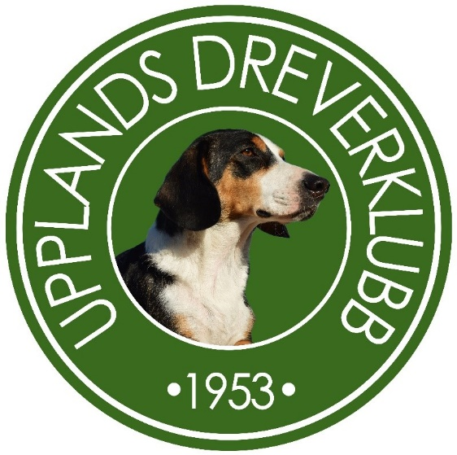

Protokolljusterare Protokolljusterare

